INSTITUTO TÉCNICO RICALDONE
Especialidad de Desarrollo de Software

MANUAL TÉCNICO
Clínica Salud — Sistema de Gestión de Clínica Médica
BTVDS 1.3 — Diseño de aplicaciones multimedia
Docente: Emerson González

Integrantes
Ricardo Edenilson Sorto Estrada — 20240106
Saúl Mauricio Menéndez Torres — 20250362
Mateo Alejandro Ortiz Soto — 20240687

Sección: ______ Fecha de entrega: ____ de octubre de 2026

Tabla de contenido
Clic derecho aquí → Actualizar campo → Actualizar toda la tabla.

1. Introducción
Este manual técnico describe «Clínica Salud», una aplicación de escritorio desarrollada en C# con Windows Forms (.NET Framework 4.8) y SQL Server, que permite a una clínica médica digitalizar la gestión de pacientes, médicos, especialidades, citas médicas e historiales clínicos, que antes se manejaban en papel.
Aquí encontrará cómo está construido el sistema, cómo instalarlo y configurarlo, y cómo usar cada uno de sus módulos. El documento se organiza así:
- Descripción general y requerimientos: qué hace el sistema y qué necesita el equipo para usarlo.
- Roles y permisos: qué puede hacer cada tipo de usuario.
- Arquitectura y configuración: cómo está organizado el proyecto y cómo se conecta a la base de datos.
- Interfaces del sistema: guía de uso de cada apartado del menú.
- Seguridad, excepciones y bitácora: cómo se protegen los datos y se registran las actividades.
- Diagramas y diccionario de datos: casos de uso, diagrama entidad-relación y descripción de cada tabla.

2. Descripción general del sistema

2.1 Planteamiento del problema
La clínica manejaba sus registros en papel, lo que generaba pérdida de información, duplicidad de horarios (un médico con dos citas a la misma hora) y dificultades para dar seguimiento al historial de cada paciente.

2.2 Propósito y alcance
El sistema centraliza en una base de datos la información de pacientes, médicos, especialidades, citas e historial clínico, controla el acceso mediante usuarios con roles y permisos, y registra cada actividad en una bitácora.

2.3 Características principales
- Registro, búsqueda, actualización y eliminación de pacientes, médicos, especialidades, citas, historial y usuarios.
- Inicio de sesión con contraseñas encriptadas mediante BCrypt.Net.
- Menú que muestra solo las pantallas permitidas para el rol del usuario.
- Validación para evitar que un médico tenga dos citas en la misma fecha y hora.
- Pantalla de inicio con resumen: pacientes, médicos, citas de hoy y citas pendientes.
- Bitácora que registra quién hizo cada acción y cuándo.

3. Objetivos

3.1 Objetivo general
Desarrollar un sistema de escritorio que permita gestionar de forma segura y ordenada los pacientes, médicos, especialidades, citas e historiales clínicos de una clínica médica.

3.2 Objetivos específicos
- Aplicar la arquitectura Modelo-Vista con una estructura de carpetas organizada.
- Implementar un inicio de sesión con validaciones y contraseñas encriptadas con BCrypt.Net.
- Controlar el acceso a cada pantalla mediante roles y permisos administrables.
- Desarrollar el CRUD de Pacientes, Médicos, Especialidades, Citas, Historial y Usuarios.
- Manejar los errores con try-catch y mensajes claros mediante MessageBox.

4. Requerimientos del sistema
Antes de instalar o abrir el sistema, verifique que su equipo cumple con las siguientes condiciones.

4.1 Equipo y sistema operativo
Componente | Mínimo | Recomendado
Sistema operativo | Windows 10 (64 bits) o superior | Windows 10 u 11 (64 bits)
Procesador | Doble núcleo, 1.6 GHz o superior | Cuatro núcleos, 2.0 GHz o superior
Memoria RAM | 4 GB | 8 GB o más
Almacenamiento | 2 GB libres en disco | 5 GB libres, de preferencia en SSD
Pantalla | Resolución mínima de 1280 x 720 | 1600 x 900 o superior

4.2 Software necesario
- .NET Framework 4.8: ya viene incluido en Windows 10 actualizado y en Windows 11.
- Microsoft SQL Server (o LocalDB) y SQL Server Management Studio (SSMS): donde se almacena y administra la base de datos ClinicaSaludDB.
- Visual Studio 2022: con la carga de trabajo «Desarrollo de escritorio de .NET», para abrir y compilar el proyecto.

5. Introducción al sistema

5.1 Apartados del sistema
- Inicio: resumen del día con tarjetas y la lista de citas de hoy.
- Pacientes: registro y consulta de los pacientes de la clínica.
- Médicos: registro de los médicos, su especialidad y su usuario del sistema.
- Especialidades: catálogo de especialidades médicas.
- Citas: agenda de citas sin choques de horario.
- Historial clínico: consultas, diagnósticos y tratamientos de cada paciente.
- Usuarios: cuentas para entrar al sistema y su rol.
- Roles y permisos: pantallas que puede usar cada rol.
- Bitácora: registro de las acciones realizadas por los usuarios.

5.2 Roles y permisos
El sistema tiene tres roles. El administrador tiene acceso a todo; el médico ve solo sus citas y actualiza historiales; la recepcionista agenda citas y gestiona pacientes.
Función | Administrador | Médico | Recepcionista
Inicio (resumen del día) | Sí | Sí | Sí
Pacientes: registrar, actualizar y eliminar | Sí | No | Sí
Médicos | Sí | No | No
Especialidades | Sí | No | No
Citas: agendar y eliminar | Sí | No | Sí
Citas: ver solo las propias y cambiar estado | — | Sí | —
Historial clínico | Sí | Sí | No
Usuarios | Sí | No | No
Roles y permisos | Sí | No | No
Bitácora | Sí | No | No

6. Arquitectura y estructura del proyecto
El sistema aplica la arquitectura Modelo-Vista. La solución «Clinica Salud.sln» tiene dos proyectos: «Vista», con los formularios, y «Modelos», con las clases que se conectan a la base de datos. Los formularios no escriben SQL: llaman a los métodos de las clases.
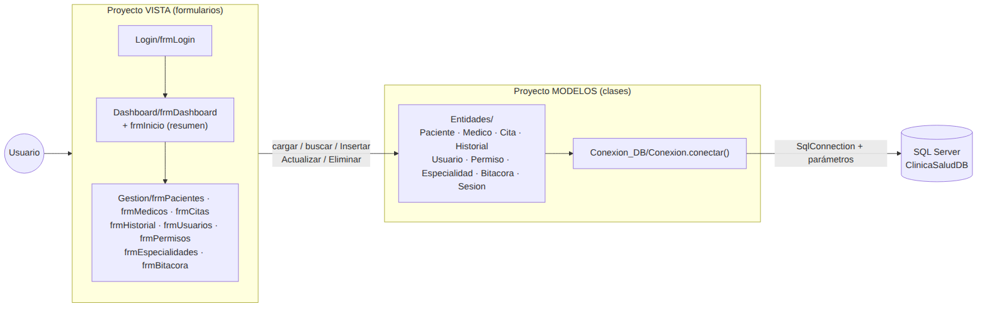
Figura 1. Arquitectura Modelo-Vista del sistema.
Carpeta / archivo | Contenido
BaseDeDatos/ClinicaSaludDB.sql | Script que crea la base de datos, las tablas, los datos iniciales y las vistas.
Modelos/Conexion_DB/Conexion.cs | Método conectar(): abre la conexión y avisa con MessageBox si el servidor o la base no existen.
Modelos/Entidades/ | Una clase por tabla (Paciente, Medico, Cita, Historial, Usuario, Permiso, Especialidad, Bitacora) con sus métodos cargar, buscar, Insertar, Actualizar y Eliminar; además Sesion.
Vista/Login/frmLogin | Pantalla de inicio de sesión.
Vista/Dashboard/frmDashboard, frmInicio | Menú lateral, barra superior y pantalla de inicio con el resumen.
Vista/Gestion/frm… | Pantallas de Pacientes, Médicos, Especialidades, Citas, Historial, Usuarios, Permisos y Bitácora.

7. Configuración inicial
- Abra SQL Server Management Studio y conéctese a su servidor.
- Abra el archivo BaseDeDatos/ClinicaSaludDB.sql y ejecútelo una sola vez (F5).
- Abra Clinica Salud.sln en Visual Studio.
- Si su servidor no es (localdb)\MSSQLLocalDB, cámbielo en Modelos/Conexion_DB/Conexion.cs.
- Haga clic derecho en el proyecto Vista → «Establecer como proyecto de inicio» y presione F5.
Usuario | Contraseña | Rol
admin | Admin123! | Administrador
recepcion | Recep123! | Recepcionista
drlopez | Medico123! | Médico

8. Inicio de sesión
- Abra la aplicación. Aparecerá la pantalla de inicio de sesión.
- Escriba su Usuario en el primer campo.
- Escriba su Contraseña en el segundo campo.
- Presione el botón Iniciar sesión.
Si los datos son correctos, el sistema muestra la página de inicio. Si un campo está vacío aparece un ícono rojo junto a él, y si el usuario o la contraseña son incorrectos se muestra un mensaje de aviso.
Pegue aquí la captura de: Pantalla de inicio de sesión
Figura 2. Pantalla de inicio de sesión.

9. Interfaces del sistema

9.1 Página de inicio
Al iniciar sesión se muestra la página de inicio con un saludo, cuatro tarjetas de resumen (pacientes registrados, médicos, citas para hoy y citas pendientes) y la tabla con las citas del día. Si el usuario es médico, solo se cuentan y muestran sus propias citas.
Pegue aquí la captura de: Página de inicio
Figura 3. Página de inicio.

9.2 Menú lateral y barra superior
- Menú lateral: muestra el usuario y su rol, y solo los botones de las pantallas permitidas. El botón de la pantalla abierta queda resaltado en azul.
- Barra superior: muestra el nombre de la pantalla abierta y la fecha actual.
- Cerrar sesión: regresa a la pantalla de inicio de sesión.

9.3 Pacientes
Permite registrar a los pacientes de la clínica y mantener sus datos actualizados.
Pegue aquí la captura de: Pantalla de Pacientes
Figura 4. Pantalla de Pacientes.
Paso 1: Registrar
- Complete los campos del panel izquierdo: Nombre completo, DUI (opcional), Fecha de nacimiento, Género, Teléfono y Dirección.
- El nombre solo acepta letras. Los menores de 18 años no pueden tener DUI.
- Presione Guardar. El sistema mostrará un mensaje de confirmación.
Paso 2: Buscar, actualizar o eliminar
- Escriba en el campo Buscar para filtrar la lista.
- Haga clic en una fila de la tabla. Sus datos se cargan en el panel izquierdo.
- Modifique los datos y presione Actualizar, o presione Eliminar y confirme con Sí.
- Presione Limpiar para vaciar el formulario.

9.4 Médicos
Permite registrar a los médicos, su especialidad y el usuario con el que entran al sistema.
Pegue aquí la captura de: Pantalla de Médicos
Figura 5. Pantalla de Médicos.
Paso 1: Registrar
- Complete los campos del panel izquierdo: Nombre completo, Teléfono, Correo, Especialidad y Usuario del sistema.
- Presione Guardar. El sistema mostrará un mensaje de confirmación.
Paso 2: Buscar, actualizar o eliminar
- Escriba en el campo Buscar para filtrar la lista.
- Haga clic en una fila de la tabla. Sus datos se cargan en el panel izquierdo.
- Modifique los datos y presione Actualizar, o presione Eliminar y confirme con Sí.
- Presione Limpiar para vaciar el formulario.

9.5 Especialidades
Catálogo de especialidades médicas que se asignan a los médicos.
Pegue aquí la captura de: Pantalla de Especialidades
Figura 6. Pantalla de Especialidades.
Paso 1: Registrar
- Complete los campos del panel izquierdo: Nombre de la especialidad.
- Presione Guardar. El sistema mostrará un mensaje de confirmación.
Paso 2: Buscar, actualizar o eliminar
- Haga clic en una fila de la tabla. Sus datos se cargan en el panel izquierdo.
- Modifique los datos y presione Actualizar, o presione Eliminar y confirme con Sí.
- Presione Limpiar para vaciar el formulario.
- Una especialidad con médicos asignados no se puede eliminar.

9.6 Citas
Agenda de citas. No se permite registrar dos citas del mismo médico en la misma fecha y hora.
Pegue aquí la captura de: Pantalla de Citas
Figura 7. Pantalla de Citas.
Paso 1: Registrar
- Complete los campos del panel izquierdo: Paciente, Médico, Fecha, Hora y Motivo.
- Si el médico ya tiene una cita en ese horario, el sistema muestra el aviso «Horario ocupado».
- Presione Guardar. El sistema mostrará un mensaje de confirmación.
Paso 2: Buscar, actualizar o eliminar
- Escriba en el campo Buscar para filtrar la lista.
- Haga clic en una fila de la tabla. Sus datos se cargan en el panel izquierdo.
- Modifique los datos y presione Actualizar, o presione Eliminar y confirme con Sí.
- Presione Limpiar para vaciar el formulario.
- El médico solo ve sus propias citas y únicamente puede cambiar el Estado (Pendiente, Atendida o Cancelada).

9.7 Historial clínico
Registro de las consultas de cada paciente para darle seguimiento.
Pegue aquí la captura de: Pantalla de Historial clínico
Figura 8. Pantalla de Historial clínico.
Paso 1: Registrar
- Complete los campos del panel izquierdo: Paciente, Médico, Diagnóstico y Tratamiento.
- Presione Guardar. El sistema mostrará un mensaje de confirmación.
Paso 2: Buscar, actualizar o eliminar
- Haga clic en una fila de la tabla. Sus datos se cargan en el panel izquierdo.
- Modifique los datos y presione Actualizar, o presione Eliminar y confirme con Sí.
- Presione Limpiar para vaciar el formulario.
- Al elegir un paciente en la lista, la tabla muestra todo su historial.

9.8 Usuarios
Administración de las cuentas que pueden entrar al sistema.
Pegue aquí la captura de: Pantalla de Usuarios
Figura 9. Pantalla de Usuarios.
Paso 1: Registrar
- Complete los campos del panel izquierdo: Usuario, Nombre completo, Contraseña (mínimo 8 caracteres), Rol y Estado.
- Presione Guardar. El sistema mostrará un mensaje de confirmación.
Paso 2: Buscar, actualizar o eliminar
- Escriba en el campo Buscar para filtrar la lista.
- Haga clic en una fila de la tabla. Sus datos se cargan en el panel izquierdo.
- Modifique los datos y presione Actualizar, o presione Eliminar y confirme con Sí.
- Presione Limpiar para vaciar el formulario.
- Al actualizar, deje la contraseña vacía para conservar la actual.

9.9 Roles y permisos
Permite al administrador decidir qué pantallas puede usar cada rol.
Pegue aquí la captura de: Pantalla de Roles y permisos
Figura 10. Pantalla de Roles y permisos.
- Elija el Rol en la lista. Se marcan las pantallas que ya tiene.
- Marque o desmarque las pantallas permitidas.
- Presione Guardar permisos. Los cambios se aplican la próxima vez que el usuario inicie sesión.

9.10 Bitácora
Muestra el registro de actividades: fecha, usuario y acción realizada. Solo el administrador tiene acceso a esta pantalla.
Pegue aquí la captura de: Pantalla de Bitácora
Figura 11. Pantalla de Bitácora.

10. Seguridad y manejo de excepciones

10.1 Seguridad
- Encriptación: las contraseñas se guardan encriptadas con BCrypt.Net (Usuario.encriptar) y se verifican al iniciar sesión (Usuario.verificarClave). Nunca se guardan en texto plano.
- Consultas con parámetros: todas las consultas usan Parameters.AddWithValue, lo que evita la inyección SQL.
- Conexión centralizada: la clase Conexion tiene el servidor y la base de datos en un solo lugar y cada conexión se cierra con using.
- Control de acceso: el menú solo muestra las pantallas permitidas para el rol del usuario.

10.2 Manejo de excepciones
Cada método que consulta la base de datos usa try-catch. Si ocurre un error de SQL Server, el sistema muestra un MessageBox con un mensaje claro en lugar de cerrarse.
Código de error | Significado | Mensaje al usuario
2 / 53 | No se encuentra el servidor | Verifique que SQL Server esté iniciado.
4060 | La base de datos no existe | Ejecute el script ClinicaSaludDB.sql.
547 | Registro relacionado con otra tabla | No se puede eliminar porque tiene citas o historial.
2627 / 2601 | Dato repetido | Ese nombre de usuario ya existe.

10.3 Validaciones
- Campos obligatorios marcados con ErrorProvider (ícono rojo).
- Los nombres solo aceptan letras y espacios.
- DUI y teléfono con máscara de números; los menores de 18 años no pueden tener DUI.
- No se agendan citas en fechas pasadas ni en un horario ocupado por el médico.
- Contraseñas de al menos 8 caracteres.

11. Bitácora de actividades
El sistema registra en la tabla Bitacora cada acción importante: inicio y cierre de sesión, registros, actualizaciones y eliminaciones. Cada registro guarda el usuario que hizo la acción, la descripción y la fecha y hora.
Ejemplo de acción | Cuándo se registra
Inició sesión / Cerró sesión | Al entrar o salir del sistema.
Registró al paciente … | Al guardar un paciente nuevo.
Agendó una cita para … | Al registrar una cita.
Actualizó la cita #… (Atendida) | Al cambiar los datos o el estado de una cita.
Eliminó al médico … | Al eliminar un registro.
Cambió los permisos del rol … | Al guardar los permisos de un rol.

12. Diagramas de casos de uso
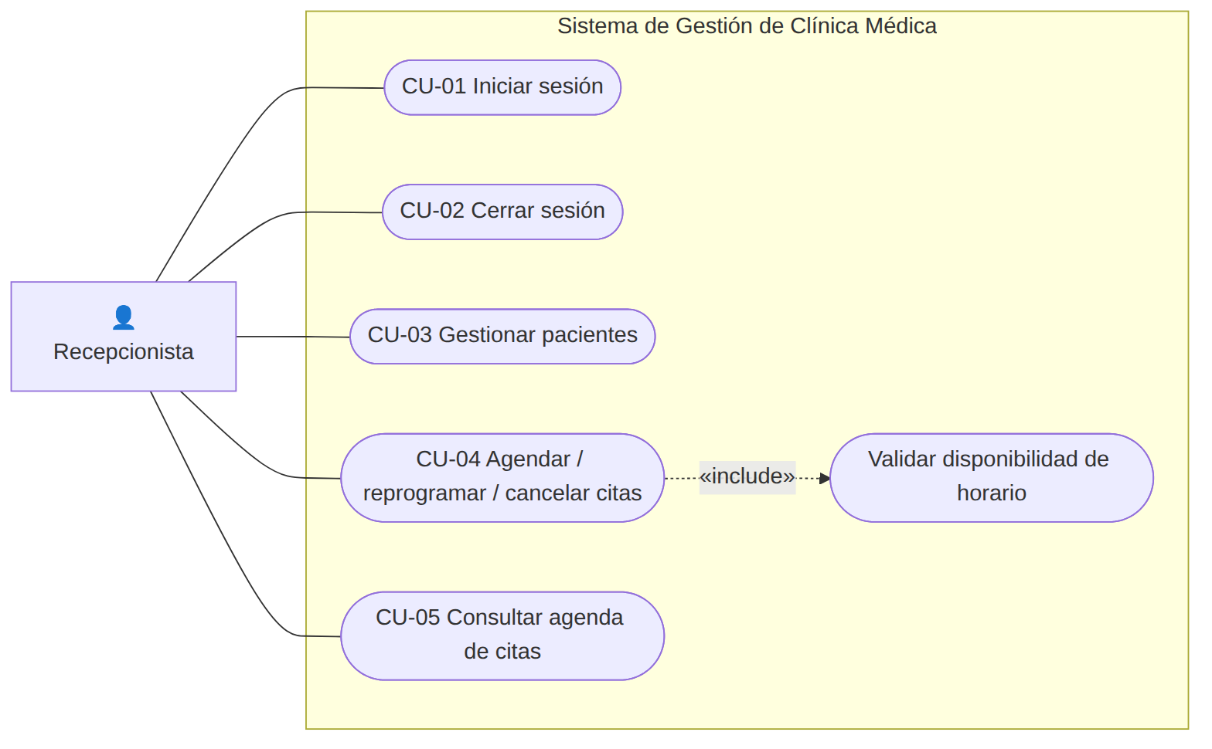
Figura 12. Casos de uso — Recepcionista.
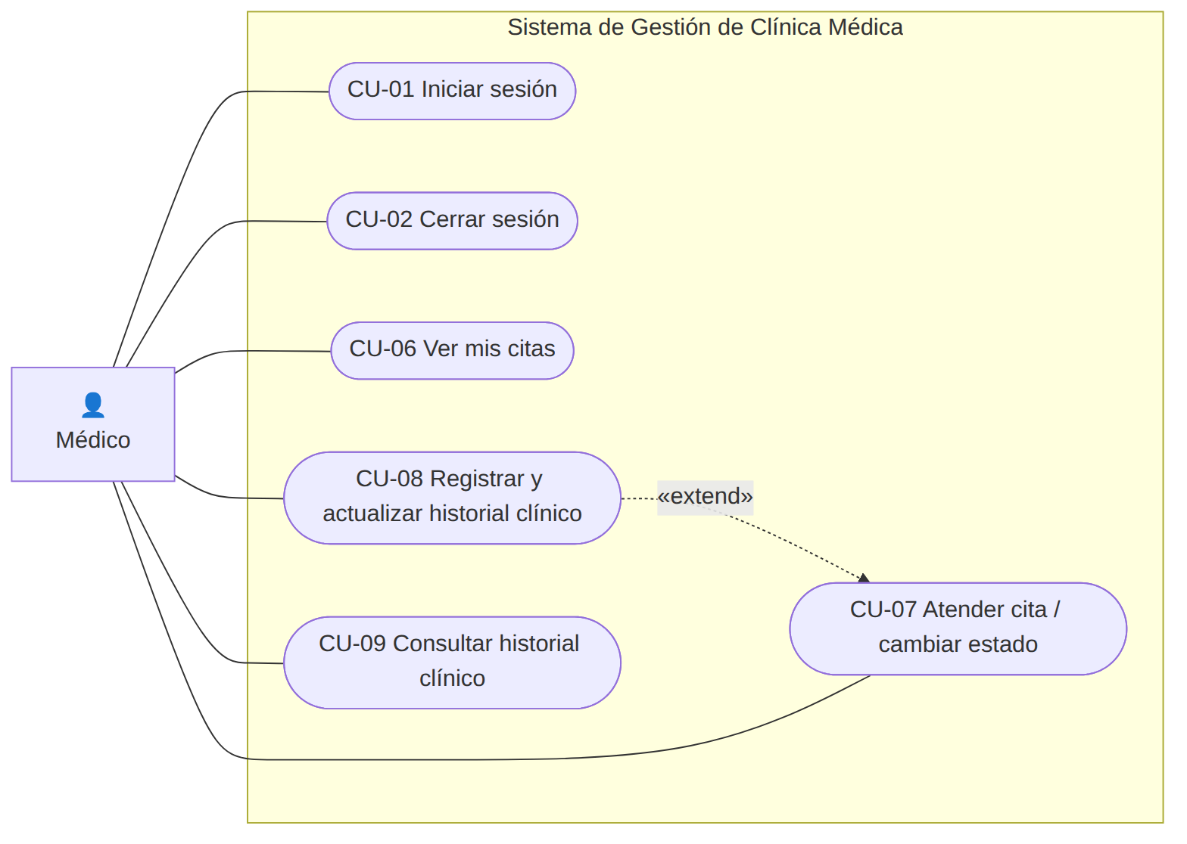
Figura 13. Casos de uso — Médico.
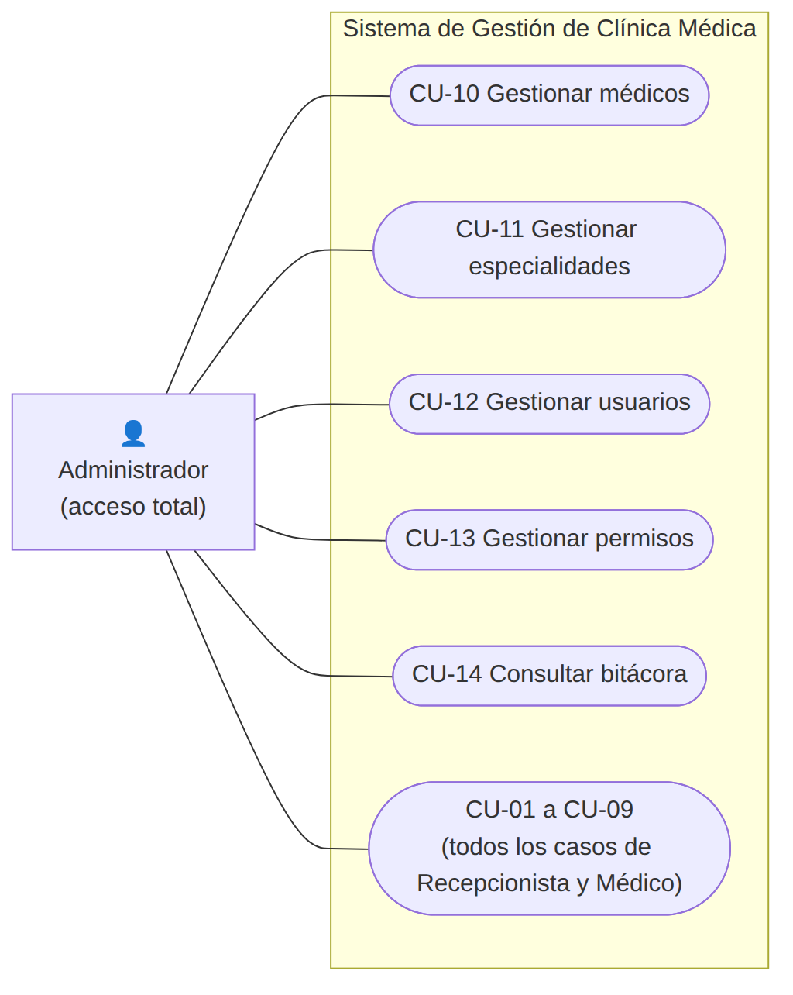
Figura 14. Casos de uso — Administrador.
Código | Caso de uso | Actor(es) | Descripción
CU-01 | Iniciar sesión | Todos | Valida usuario y contraseña con BCrypt y carga los permisos del rol.
CU-02 | Cerrar sesión | Todos | Regresa a la pantalla de inicio de sesión.
CU-03 | Gestionar pacientes | Recepcionista, Admin | Registrar, buscar, actualizar y eliminar pacientes.
CU-04 | Agendar citas | Recepcionista, Admin | Crear, reprogramar o cancelar citas; incluye validar el horario.
CU-05 | Consultar agenda | Recepcionista, Admin | Ver y buscar todas las citas.
CU-06 | Ver mis citas | Médico | El médico ve solo sus citas.
CU-07 | Atender cita | Médico | Cambiar el estado de la cita.
CU-08 | Registrar historial | Médico, Admin | Registrar el diagnóstico y el tratamiento.
CU-09 | Consultar historial | Médico, Admin | Ver las consultas anteriores del paciente.
CU-10 | Gestionar médicos | Admin | CRUD de médicos y su usuario del sistema.
CU-11 | Gestionar especialidades | Admin | CRUD de especialidades.
CU-12 | Gestionar usuarios | Admin | CRUD de usuarios y asignación de rol.
CU-13 | Gestionar permisos | Admin | Marcar las pantallas de cada rol.
CU-14 | Consultar bitácora | Admin | Ver el registro de actividades.

13. Diagrama Entidad-Relación
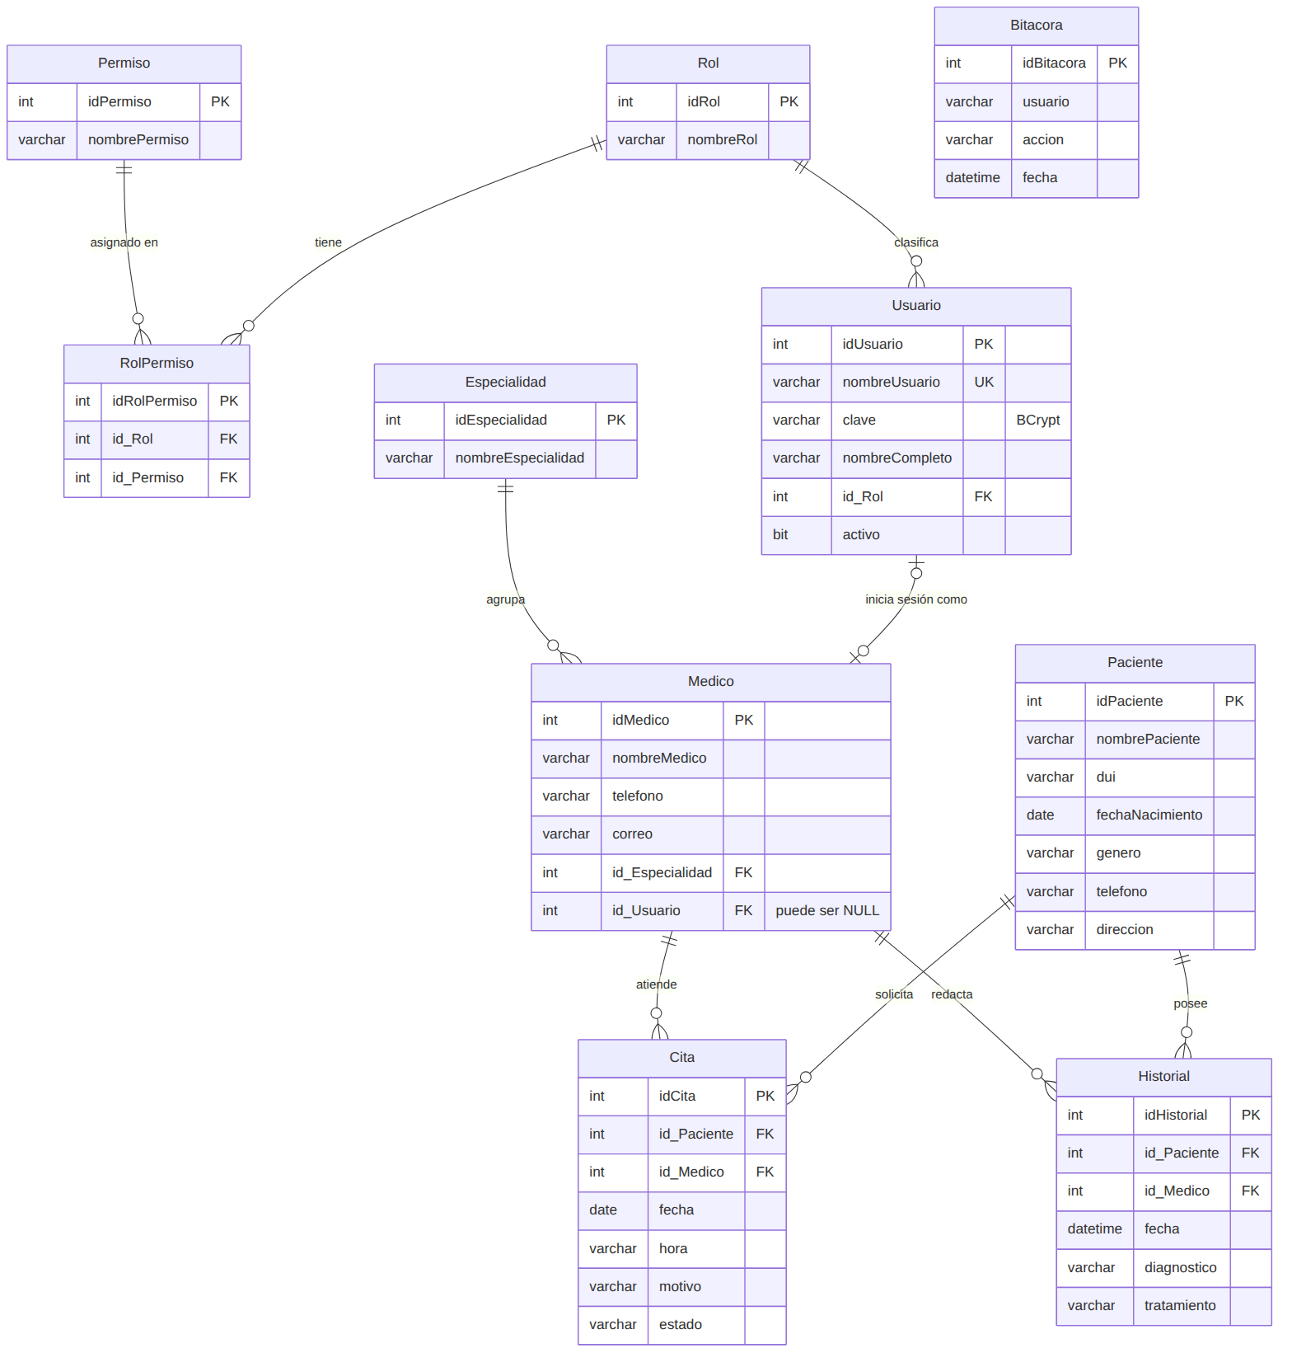
Figura 15. Diagrama Entidad-Relación de ClinicaSaludDB.

14. Diccionario de datos
Base de datos: ClinicaSaludDB (SQL Server). PK = llave primaria, FK = llave foránea.

Tabla: Rol
Roles del sistema: Administrador, Medico y Recepcionista.
Campo | Tipo | Long. | Restricciones | Descripción
idRol | INT |  | PK, IDENTITY | Identificador del rol
nombreRol | VARCHAR | 50 | NOT NULL | Nombre del rol

Tabla: Permiso
Pantallas del sistema a las que se puede dar acceso.
Campo | Tipo | Long. | Restricciones | Descripción
idPermiso | INT |  | PK, IDENTITY | Identificador
nombrePermiso | VARCHAR | 50 | NOT NULL | Nombre de la pantalla

Tabla: RolPermiso
Permisos asignados a cada rol.
Campo | Tipo | Long. | Restricciones | Descripción
idRolPermiso | INT |  | PK, IDENTITY | Identificador
id_Rol | INT |  | FK → Rol | Rol
id_Permiso | INT |  | FK → Permiso | Permiso asignado

Tabla: Usuario
Personas que inician sesión.
Campo | Tipo | Long. | Restricciones | Descripción
idUsuario | INT |  | PK, IDENTITY | Identificador
nombreUsuario | VARCHAR | 50 | NOT NULL, UNIQUE | Usuario para el login
clave | VARCHAR | 255 | NOT NULL | Contraseña encriptada con BCrypt
nombreCompleto | VARCHAR | 100 | NOT NULL | Nombre de la persona
id_Rol | INT |  | FK → Rol | Rol del usuario
activo | BIT |  | DEFAULT 1 | 1 = activo, 0 = desactivado

Tabla: Especialidad
Especialidades médicas.
Campo | Tipo | Long. | Restricciones | Descripción
idEspecialidad | INT |  | PK, IDENTITY | Identificador
nombreEspecialidad | VARCHAR | 100 | NOT NULL | Nombre

Tabla: Medico
Médicos de la clínica.
Campo | Tipo | Long. | Restricciones | Descripción
idMedico | INT |  | PK, IDENTITY | Identificador
nombreMedico | VARCHAR | 100 | NOT NULL | Nombre completo
telefono | VARCHAR | 15 | NULL | Teléfono
correo | VARCHAR | 100 | NULL | Correo
id_Especialidad | INT |  | FK → Especialidad | Especialidad
id_Usuario | INT |  | FK → Usuario, NULL | Usuario del sistema

Tabla: Paciente
Pacientes registrados.
Campo | Tipo | Long. | Restricciones | Descripción
idPaciente | INT |  | PK, IDENTITY | Identificador
nombrePaciente | VARCHAR | 100 | NOT NULL | Nombre completo
dui | VARCHAR | 10 | NULL | DUI (vacío en menores de edad)
fechaNacimiento | DATE |  | NOT NULL | Fecha de nacimiento
genero | VARCHAR | 10 | NOT NULL | Masculino o Femenino
telefono | VARCHAR | 15 | NULL | Teléfono
direccion | VARCHAR | 200 | NULL | Dirección

Tabla: Cita
Citas médicas.
Campo | Tipo | Long. | Restricciones | Descripción
idCita | INT |  | PK, IDENTITY | Identificador
id_Paciente | INT |  | FK → Paciente | Paciente
id_Medico | INT |  | FK → Medico | Médico
fecha | DATE |  | NOT NULL | Fecha
hora | VARCHAR | 5 | NOT NULL | Hora (ej. 08:30)
motivo | VARCHAR | 200 | NOT NULL | Motivo
estado | VARCHAR | 20 | DEFAULT 'Pendiente' | Pendiente, Atendida o Cancelada

Tabla: Historial
Consultas de cada paciente.
Campo | Tipo | Long. | Restricciones | Descripción
idHistorial | INT |  | PK, IDENTITY | Identificador
id_Paciente | INT |  | FK → Paciente | Paciente
id_Medico | INT |  | FK → Medico | Médico que atendió
fecha | DATETIME |  | DEFAULT GETDATE() | Fecha y hora
diagnostico | VARCHAR | 300 | NOT NULL | Diagnóstico
tratamiento | VARCHAR | 300 | NULL | Tratamiento

Tabla: Bitacora
Registro de actividades.
Campo | Tipo | Long. | Restricciones | Descripción
idBitacora | INT |  | PK, IDENTITY | Identificador
usuario | VARCHAR | 50 | NULL | Usuario que hizo la acción
accion | VARCHAR | 200 | NULL | Descripción
fecha | DATETIME |  | DEFAULT GETDATE() | Fecha y hora

15. Conclusiones
- La digitalización centraliza la información de la clínica en SQL Server y evita la pérdida de registros.
- La validación de horarios resuelve la duplicidad de citas de un mismo médico.
- El historial clínico permite dar seguimiento a cada paciente a lo largo del tiempo.
- La arquitectura Modelo-Vista separa la lógica de datos de la interfaz y facilita el mantenimiento.
- BCrypt, las consultas con parámetros, los roles y permisos y la bitácora brindan un nivel de seguridad adecuado.

